MEDICĪNAS DĒLES MONITORINGS

- Monitorējamā suga

Padomes Direktīvā 92/43/EEK Par dabisko dzīvotņu, savvaļas faunas un floras aizsardzību (Council... 2009) V pielikumā iekļautā suga:
- Medicīnas dēle (Hirudo medicinalis Linnaeus, 1758).

Medicīnas dēle apdzīvo pastāvīgas saldūdens ūdenstilpes. Atsevišķos gadījumos medicīnas dēle var būt sastopama arī ūdenstilpēs, kas sezonāli izžūst. Tās dzīvesvietas var atrasties gan lauksaimniecības vidē, gan daļēji dabiskā, gan dabiskā vidē un dažādās ekosistēmās – mežos, pļavās, purvos. Tā kā medicīnas dēle ir parazītisks posmtārps, tās dzīvesvietās ir obligāti, vismaz periodiski jāparādās saimniekorganismiem – abiniekiem un zīdītājiem (Greķe et al. 2008).
Medicīnas dēle ir izplatīta visā Latvijas teritorijā, taču kā apdraudēta dzīvnieku suga ir iekļauta Latvijas īpaši aizsargājamo sugu sarakstā (Ministru Kabineta... 2000), kā arī ir to sugu skaitā, kuru aizsardzībai var veidot mikroliegumus (Ministru Kabineta... 2012). Sugas aizsardzībai ir izstrādāts sugas aizsardzības plāns (Greķe et al. 2008).

- Monitorējamo vietu izvēle

Monitorējamās vietas tiek atlasītas pēc šādiem principiem:

Katrai Natura 2000 teritorijai tiek izveidots grids ar tīkla malām 1 x 1 kilometrs, kura ietvaros tiek identificēti visi ūdeņu biotopu poligoni, tajā skaitā atzīmēti tie poligoni, kur suga ir konstatēta.

Katrai teritorijai tiek izveidota biotopu poligonu atribūtu tabula, kurā tiek iekļauta šāda informācija:
- biotopa nosaukums (atbilstoši sugai piemēroto biotopu klasifikācijai),
- poligona platība,
- sugas klātbūtne poligonā (pēc esošajiem datiem norāda ir/nav poligonā).
Izlozē kvadrātus 1 x 1 km, atbilstoši izveidotajam gridam, kuros veicams dēļu monitorings, ievērojot šādus principus:
- jānodrošina monitorings 10-20 % sugas optimālo biotopu poligonos (neatkarīgi no biotopa veida);
- Lielās teritorijās monitoringu nodrošina ~10 % sugām piemērotajos biotopos, mazās teritorijās ~20 % sugām piemērotajos biotopos;

Natura 2000 teritorijās ar platību vismaz 10000 ha tiek uzskatītas par lielajām teritorijām, pārējās uzskatāmas par mazajām. Jānodrošina monitorings katrā no konkrētajā Natura 2000 teritorijā pārstāvētajiem sugas apdzīvotā biotopa veidiem.

Monitorējamo vietu atlase atbilstoši augstāk aprakstītajiem principiem tiek veikta GIS programmatūrā. Tiek izlozēti optimālo biotopu poligoni, kuros veicams monitorings proporcionāli aprēķinātajai biotopu pārstāvētībai teritorijā. Izlozei uzstādāms nosacījums, ka vispirms tiek izlozēti biotopi, kuros suga jau ir konstatēta, un nosacījums, ka izlozētajiem objektiem ir jābūt izkliedētiem teritorijā.
Katrā monitoringa periodā uzskaites jāveic nemainīgās vietās, tādēļ pirmajā reizē, izveidojot uzskaites vietu dabā, jānovērtē katras vietas pieejamības iespējas un atbilstību dēļu dzīvotnes aprakstam.

Uzskaites vietas nemainīguma nodrošināšanai ir jāprecizē transektes uzskaišu punktu koordinātas,
kuras tiek ievadītas Collector sistēmā.

1. tabula. Medicīnas dēles galvenie apdzīvotie biotopi Latvijā.
Biotops | Medicīnas dēles sastopamība saldūdeņu biotopos | Piezīmes
3130 Ezeri ar oligotrofām līdz mezotrofām augu sabiedrībām | 48 %
3140 Ezeri ar mieturaļģu augāju |  | Ezeru krasti vai piekrastes zona. Biežāk mazi ezeri ar bagātīgu veģetāciju vai ar veģetāciju bagātas lielu ezeru piekrastes, līči.
3150 Eitrofi ezeri ar iegrimušo ūdensaugu un peldaugu augāju (izņemot vecupes)
3160 Distrofi ezeri
Vecupes (atbilst 3150 biotopam) | 17 % | Ar daudzveidīgu augāju.
Zivju dīķi | 25 %
Dīķi
Cits | 10 % | Dažādi sīkūdeņi

3. Darba veicēju kvalifikācija

Pirms monitoringa uzsākšanas ir nepieciešams rūpīgi izlasīt monitoringa metodiku. Plānojot sākotnējo jeb pirmreizējo monitoringu, vispirms iepazīstas ar kamerāli pieejamo informāciju par ūdenstilpi un tās aizaugumu, piekrastes biotopiem, piekļuves iespējām un iepriekš iegūto informāciju par medicīnas dēles atradumiem.

Uzskaites veicējam ir jāspēj atpazīt medicīnas dēle (1. attēls) no citām dēļu sugām. Līdzīgākā no sugām ir melnā žokļdēle Haemopis sanguisuga (2. attēls), kas var sasniegt medicīnas dēles izmērus. Savukārt medicīnas dēles jaunie dzīvnieki ir jāprot atšķirt no rīkļdēlēm Erpobdella sp. Uzskaites veicējam ir jābūt priekšstatam, tai skaitā vizuālam, par medicīnas dēlei raksturīgajiem biotopiem, mikrobiotopiem, kā arī sugas uzvedību. Lai nodrošinātu citu nepieciešamo datu ievākšanu, uzskaites veicējam ir jāprot atpazīt augi atbilstoši fiksējamo parametru detalizācijai.

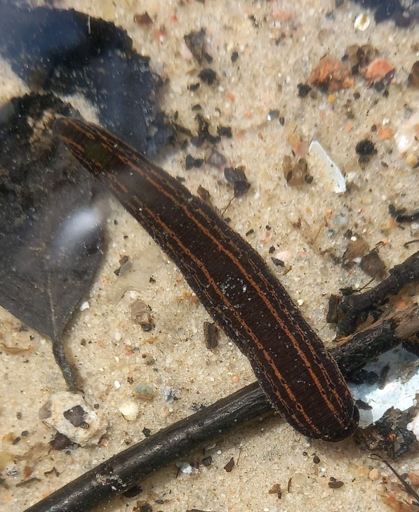 | 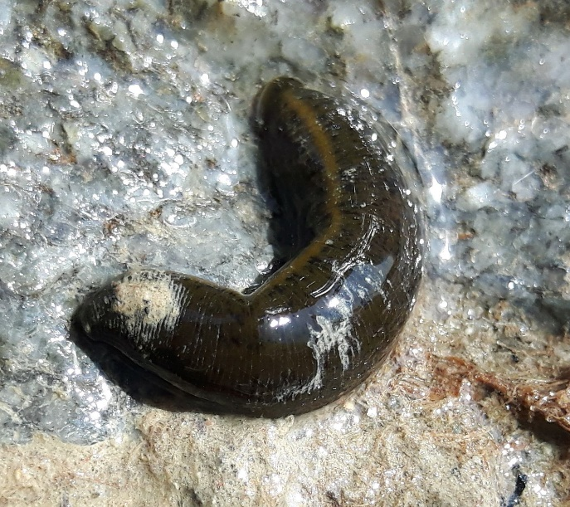
1. attēls. Medicīnas dēle Hirudo medicinalis – ķermeņa augšpusē ir labi izteiktas dzeltenas vai sarkanbrūnas, gareniskas līnijas. | 2. attēls. Melnā žokļdēle Haemopis sanguisuga – ķermeņa augšpusē nav dzeltenas vai sarkanbrūnas, gareniskas līnijas. (Var būt gaišāka josla uz vēdera-muguras sānu līnijas.)

4. Monitoringa veikšanai nepieciešamais inventārs

Monitoringa inventārs | Drošības inventārs
- laiva ar piederumiem  - gumijas zābaki  - hidrobioloģiskais tīkliņš  - trauks medicīnas dēļu īslaicīgai uzglabāšanai  - planšete/telefons ar monitoringa metodiku, kartogrāfisko materiālu  - zondes fizikāli ķīmisko parametru ievākšanai  - polarizējošās brilles | - mobilais telefons  - ūdensdrošs maisiņš/soma auto atslēgu glabāšanai  - peldveste  - galvassega  - dzeramais ūdens  - sezonai atbilstošs apģērbs  - soma inventāra nešanai

5. Monitoringa uzskaišu kalendārais plānojums

Uzskaites veic vienu reizi sešu gadu periodā, katrā Natura 2000 teritorijā, kur ir reģistrēta attiecīgās sugas populācija. Medicīnas dēļu monitoringu veic jūnijā-augustā.

6. Vides apstākļi monitoringa uzskaišu veikšanai

Medicīnas dēles monitoringu veic diennakts gaišajā laikā (vismaz 1 h pēc saullēkta un vismaz 1 h pirms saulrieta), laikā bez nokrišņiem un stipra vēja – lai uzskaites vietā viļņi vai izteikta ūdens virsmas kustība netraucētu saskatīt dēles. Ja ūdens temperatūra ir zemāka par +15°C vai augstāka par +25°C, izvērtē iespēju uzskaiti veikt citā laikā, jo gan zemas, gan augstas ūdens temperatūras samazina dēļu aktivitāti.

7. Monitoringa uzskaišu veikšana

Monitoringa transekti ūdenstilpē vai tās daļā izvēlas vietās, kur suga ir reģistrēta jau iepriekš vai arī vietās, kur sastopami sugai potenciāli piemēroti mikrobiotopi – ūdenstilpes krastmalas daļas ar labi attīstītu iegrimušo ūdensaugu veģetāciju. Katrā 100 m garajā transektā ierīko 5 uzskaites punktus, ņemot vērā, ka aptuvenajam attālumam starp uzskaites punktiem ir jābūt 20 m.

- Pirmajā uzskaites reizē kamerāli iezīmētos uzskaišu punktus precizē dabā un saglabā to koordinātas, lai turpmākajos gados varētu veikt uzskaites tajās pašās vietās.
- Katrā uzskaites punktā kustību imitācijas metodi izmanto 15 minūtes, kustību starplaikos vērojot ūdens virsmas laukumu ~10 m² platībā (~1,8 m rādiuss ap novērotāju vai ~3,2*3,2 m laukums) laukumu ~2 m rādiusā ap novērotāju.
- visus pamanītos medicīnas dēles eksemplārus noķerot un ievietojot traukā ar ūdeni.
- pēc uzskaites noķertos dzīvniekus atlaiž atpakaļ ūdenstilpē;
- ūdens virsējā (0,5 m) slānī veic anketā uzskaitītos ūdens fizikāli-ķīmisko parametru mērījumus;
- aizpilda lauka novērojumu veidlapu.

8. Lauka novērojumu veidlapas un to aizpildīšanas kārtība

Lauka novērojumu veidlapas sagatavo pirms novērojumu veikšanas. Pastāvīgos datus ieteicams iedrukāt veidlapā, parauglaukumā fiksētos lauka datus aizpilda, atrodoties parauglaukumā/maršrutā. Lauka apstākļos monitoringa anketas tiek aizpildītas elektroniski vai papīra formātā.

Vispārīgā informācija:
- Natura 2000 teritorija – Natura 2000 teritorijas nosaukums, kā arī teritorijā ietilpstošās monitoringa vietas – ezera, upes un tml. nosaukums, kurā notiek uzskaite;
- norāda monitoringa veicēja vārdu un uzvārdu;
- Uzskaites datums (dd.mm.gggg);
- monitoringa anketas numurs – katrai anketai, kuru eksperts aizpilda vienas sezonas ietvaros tiek piešķirts kārtējais numurs un eksperta iniciāļi, piemēram Jānis Auziņš, anketa Nr. 1. – JA_1
- parauglaukuma numurs - monitorējamās Natura 2000 teritorijas ietvaros unikāls monitoringa vietas (ezera, upes un tml.) kods, kas ļauj atšķirt vienas ūdenstilpes ietvaros izveidoto uzskaites transektes numuru (piemēram: Skujines ezers - SKUJ_EZ_1).
Monitoringa punktu un konstatēto eksemplāru skaita dati:
- punkta numurs (piešķirts iepriekš – kamerāli);
- punkta koordinātas LKS-1992 sistēmā (piešķirtas iepriekš – kamerāli, ja punkts tiek mainīts – maina arī koordinātas);
- kustību metodes izmantošanas laiks (no-līdz) fiksējot šādā pieraksta veidā: 12:50-13:05;
- noķerto/pamanīto dēļu skaits;
- piezīmju sadaļā iekļauj ziņas par faktoriem, kas varēja ietekmēt uzskaiti vai citu informāciju, ja ir nepieciešams.

Monitoringa punktu fizikāli-ķīmiskie parametri (mērījumus veic pēc uzskaites):
- punkta numurs (piešķirts iepriekš – kamerāli);
- temperatūra (⁰C);
- pH – ūdeņraža jonu koncentrācija ūdenī, kas raksturo ūdens skābumu un bāziskumu;
- EVS – elektrovadīstpēja (µS cm⁻¹);
- O₂ – ūdenī izšķīdušais skābeklis (mg/l);
- piezīmju sadaļā iekļauj ziņas par faktoriem, kas varēja mērījumus vai citu informāciju, ja ir nepieciešams.

Novērojumu punkta 10 m rādiusa (tikai ūdenstilpē) raksturojums:
- punkta numurs (piešķirts iepriekš – kamerāli);
- grīšļi (Carex.sp) % no kopējā seguma;
- niedres (Phragmites australis) % no kopējā seguma;
- elšu (Stratiotes aloides) % no kopējā seguma;
- zemūdens augi (daudzlapes (Myriophyllum sp.), elodejas (Elodea sp.), glīvenes (Potamogeton sp.) u.c.) % no kopējā seguma.
Kopējā dažādu augu sugu seguma summa var būt >100 %.

Ietekmju un apdraudējumu raksturojums saskaņā ar Article 17 ziņojuma vadlīnijām (Salafsky et al. 2008)
- veic visu konstatēto ietekmju izvērtējumu, un iekļaušanu tabulā atbilstoši Article 17 ziņojuma vadlīnijām, ietekmes tiek novērtētas un uzskaitītas apsekošanas laikā, bet klasifikatora kodi var tikt piešķirti kamerāli pēc uzskaites. Novērtē katra faktora ietekmi (augsta, vidēja, zema) norādot tikai tos faktorus, kas reāli ietekmē vai var ietekmēt sugu vai tās biotopu. Piemēram, makšķerēšana nav uzskatāma par dēles vai to biotopu reāli ietekmējošu faktoru.

9. Monitoringa datu apstrāde

Dēļu sastopamības novērtējums konkrētajā Natura 2000 teritorijā tiek veikts atbilstoši Medicīnas dēles populācijas lieluma aprēķināšanas metodikai. Atbilstoši izstrādātajai mērķsugas populācijas lieluma aprēķināšanas metodikai monitorētajās ūdenstilpēs un Natura 2000 teritorijās kopumā populācijas lieluma aprēķins tiek veikts balstoties uz katrā transektā konstatēto mērķsugas īpatņu skaitu, kā arī kamerāli aprēķinātajiem kvantitatīvajiem biotopu/mikrobiotopu datiem.
Veicot biotopu kvalitātes izmaiņu novērtējumu, izmanto lauka novērojumu anketā norādītos datus par galvenajiem medicīnas dēles populācijas negatīvi ietekmējošiem faktoriem, kas norādīti atbilstoši Article 17 ziņojuma vadlīnijām (Salafsky et al. 2008).

Literatūra

Council Directive 2009/147/EC of 30 November 2009 on the Conservation of Natural Habitats and of Wild Fauna and Flora.

Greķe K., Teļnovs D., Kalniņš M. 2008. Medicīnas dēles Hirudo medicinalis (Linnaeus, 1758) sugas aizsardzības plāns. Rīga: Latvijas Entomoloģijas biedrība, Dabas aizsardzības pārvalde, 66 lpp.

Kalniņš M. 2006. The distribution and ecology of medicinal leech Hirudo medicinalis Linnaeus, 1758 (Hirudinea: Arhynchobdellae) in Latvia. – Acta Biologica Universitatis Daugavpiliensis 6 (1-2): 91-93.

Ministru Kabineta noteikumi. 2000. Noteikumi par īpaši aizsargājamo sugu un ierobežoti izmantojamo īpaši aizsargājamo sugu sarakstu (Nr. 396, 14.11.2000.).

Ministru Kabineta noteikumi 2012. Noteikumi par mikroliegumu izveidošanas un apsaimniekošanas kārtību, to aizsardzību, kā arī mikroliegumu un to buferzonu noteikšanu (Nr. 940, 18.12.2012.)

Salafsky N., Salzer D., Stattersfield A.J., Hilton-Taylor C., Neugarten R., Butchart S.H.M., Collen B., Cox N., Master L.M., O’Connor S., Wilkie D. 2008. A standard lexicon for biodiversity conservation: unified classifications of threats and actions. – Conservation Biology 22: 897-911.

